|  |  |  |
| --- | --- | --- |
|  | |  | | --- | | 문제: **(중상) [기출P-0031] 배송로봇** | |

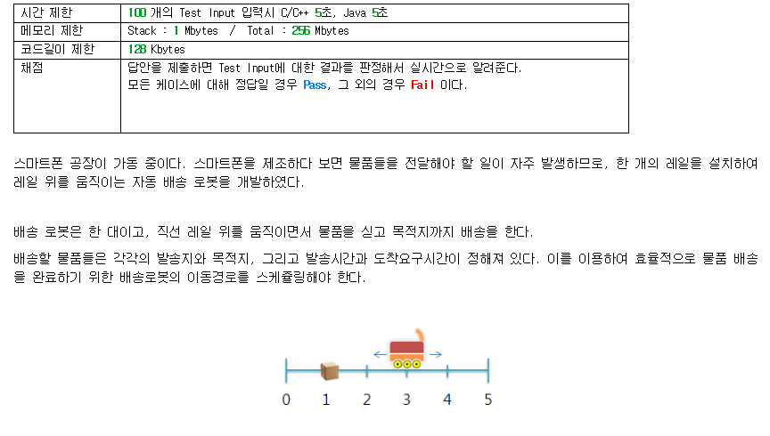

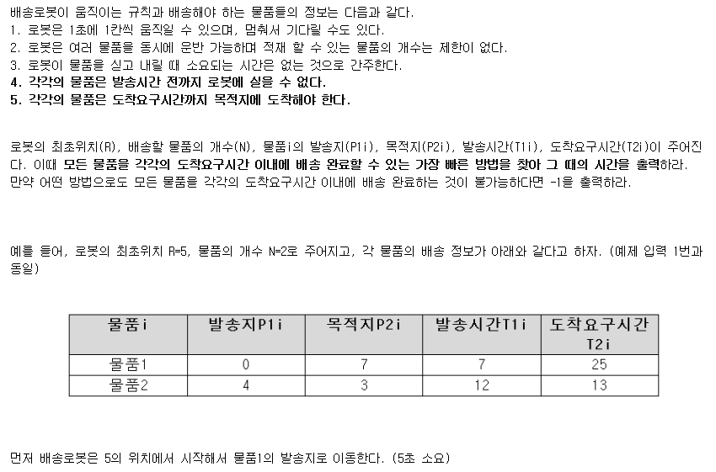

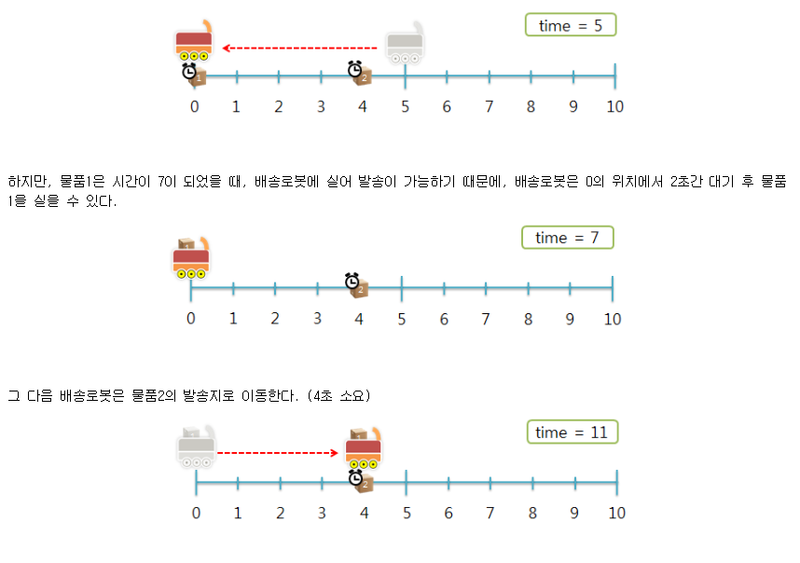

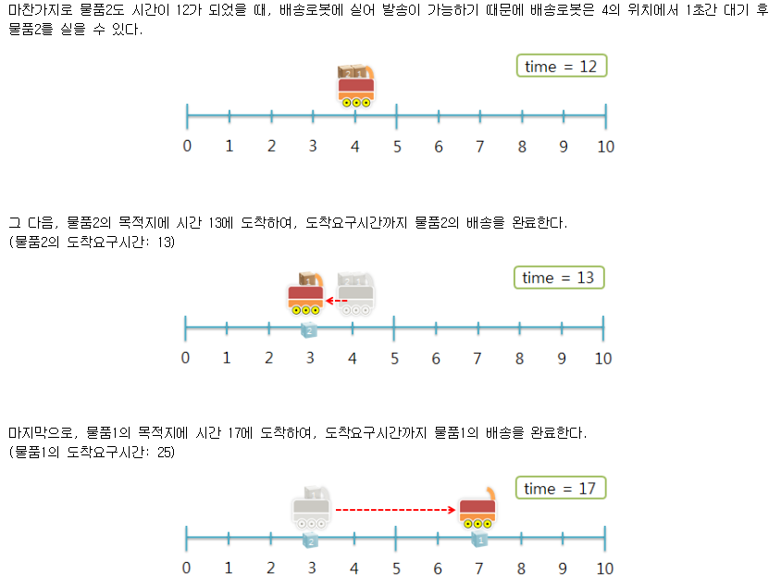



**[제한 조건]**1. 배송할 물품의 개수 N은 1이상 10이하의 정수이다. (1 ≤ N≤ 10)   
2. 로봇은 0초에 최초 위치 R에 있다. R은 0이상 1,000,000 이하의 정수이다. (0 ≤ R ≤ 1,000,000)   
3. 물품i의 발송지 P1i와 목적지 P2i의 좌표는 0이상 1,000,000 이하의 정수이다. (0 ≤ P1i, P2i ≤ 1,000,000)   
4. 물품i의 발송시간 T1i와 도착요구시간 T2i는 0이상 20,000,000 이하의 정수이다. (0 ≤ T1i, T2i ≤ 20,000,000)

**[입력]**첫 줄에는 총 테스트 케이스의 개수 T가 주어진다.   
그 다음 줄부터 T개의 테스트 케이스가 차례대로 주어진다.   
각 테스트 케이스의 첫 번째 줄에는 로봇의 최초위치 R과 배송할 물품의 개수 N이 차례로 주어진다.   
그 다음 N개의 줄에는 물품i에 대한 정보가 발송지 P1i, 목적지 P2i, 발송시간 T1i, 도착요구시간 T2i 순서로 주어진다.

**[출력]**테스트 케이스의 개수만큼 T줄에 T개의 테스트 케이스 각각에 대한 답을 출력한다. 각 줄은 "#x"로 시작하고 공백을 하나 둔 다음 정답을 출력한다. (x는 1부터 시작하는 테스트 케이스의 번호이다)   
출력해야 할 정답은 모든 물품을 각각의 도착요구시간 이내에 배송 완료할 수 있는 최소시간이며, 불가능 할 경우에는 -1을 출력하라.

**[입출력 예]**(입력)   
5   
5 2   
0 7 7 25   
4 3 12 13   
0 2   
10 9 17 18   
2 5 10 27   
6 3   
7 8 10 40   
4 2 0 5   
2 8 4 11   
49 5   
80 90 0 100   
10 50 300 450   
80 90 250 500   
30 60 300 330   
40 50 300 400   
57118 10   
477601 492770 11247401 12806079   
278862 239946 16360734 18986234   
987796 37875 9206895 13160880   
637684 384511 9411912 18299412   
408338 903794 10727412 18245148   
32486 98296 9218912 15981750   
857105 986245 4353132 6736008   
82910 308299 15828161 16117428   
577421 828021 14317840 15963289   
945956 52541 2927293 12949552

(출력)   
#1 17   
#2 -1   
#3 11   
#4 460   
#5 16399650

(sample_input.txt와 동일)